

Sistema de gestión de inventario y control de ventas

Manual de Usuario

Versión: 01

Fecha: 10/10/2024

01

|  |
| --- |
| Queda prohibido cualquier tipo de explotación y, en particular, la reproducción, distribución, comunicación pública y/o transformación, total o parcial, por cualquier medio, de este documento sin el previo consentimiento expreso del equipo de desarrollo del software. |

HOJA DE CONTROL

El objetivo de este documento es proporcionar a los usuarios una guía clara y accesible sobre cómo utilizar el sistema de manera efectiva. Esto incluye instrucciones detalladas sobre el funcionamiento de las diferentes funcionalidades del software. El manual busca facilitar la familiarización del usuario con la interfaz y los procesos, mejorar la eficiencia en el uso del software y minimizar errores, asegurando así una experiencia óptima y satisfactoria. Además, promueve el autoaprendizaje y la resolución de dudas, contribuyendo a un uso más independiente del sistema.

|  |  |  |  |  |  |
| --- | --- | --- | --- | --- | --- |
| **Organismo** | Servicio Nacional de Aprendizaje SENA | | | | |
| **Proyecto** | Sistema de gestión de inventario y control de ventas | | | | |
| **Entregable** | Manual de Usuario | | | | |
| **Autores** | * Brandon Urbano * David Cubides * Diego Joya | | | | |
| **Versión/Edición** | 0100 | **Fecha Versión** | 09/10/2024 | **N.º Total de Páginas** | 37 |

1 FUNCIONALIDAD 4

1.1 Página principal 4

1.1.1 Navegación principal 4

1.1.2 Accesibilidad 4

1.2 Inicio de sesión 6

1.3 Dashboard 8

1.3.1 Gestión de ventas 8

1.3.1.1 Ventas por caja 9

1.3.1.2 Venta por cuenta 12

1.3.1.3 Consultar ventas 16

1.3.2 Gestión de productos 18

1.3.2.1 Categorías 18

1.3.2.2 Marcas 20

1.3.2.3 Presentaciones 21

1.3.2.4 Listar producto / Registrar producto 23

1.3.3 Gestión de restaurante 25

1.3.3.1 Lista de platos 25

1.3.3.2 Registrar plato 26

1.3.4 Gestión de meseros 27

1.3.4.1 Lista de meseros 27

1.3.4.2 Registrar mesero 28

1.3.5 Gestión de clientes 29

1.3.5.1 Lista de clientes 29

1.3.5.2 Registrar cliente 30

1.3.6 Gestión de usuarios 31

1.3.6.1 Administradores 31

1.3.6.2 Operadores 32

1.3.7 Reportes 33

1.3.8 Administración de copias de seguridad de la base de datos 35

# FUNCIONALIDAD

## Página principal

### Navegación principal

* En esta página los clientes podrán encontrar información general sobre la empresa, recomendaciones, actividades, comidas y medios de contacto. Pueden ver cada sección scrolleando hacia abajo o dando click en cada apartado de la barra superior.

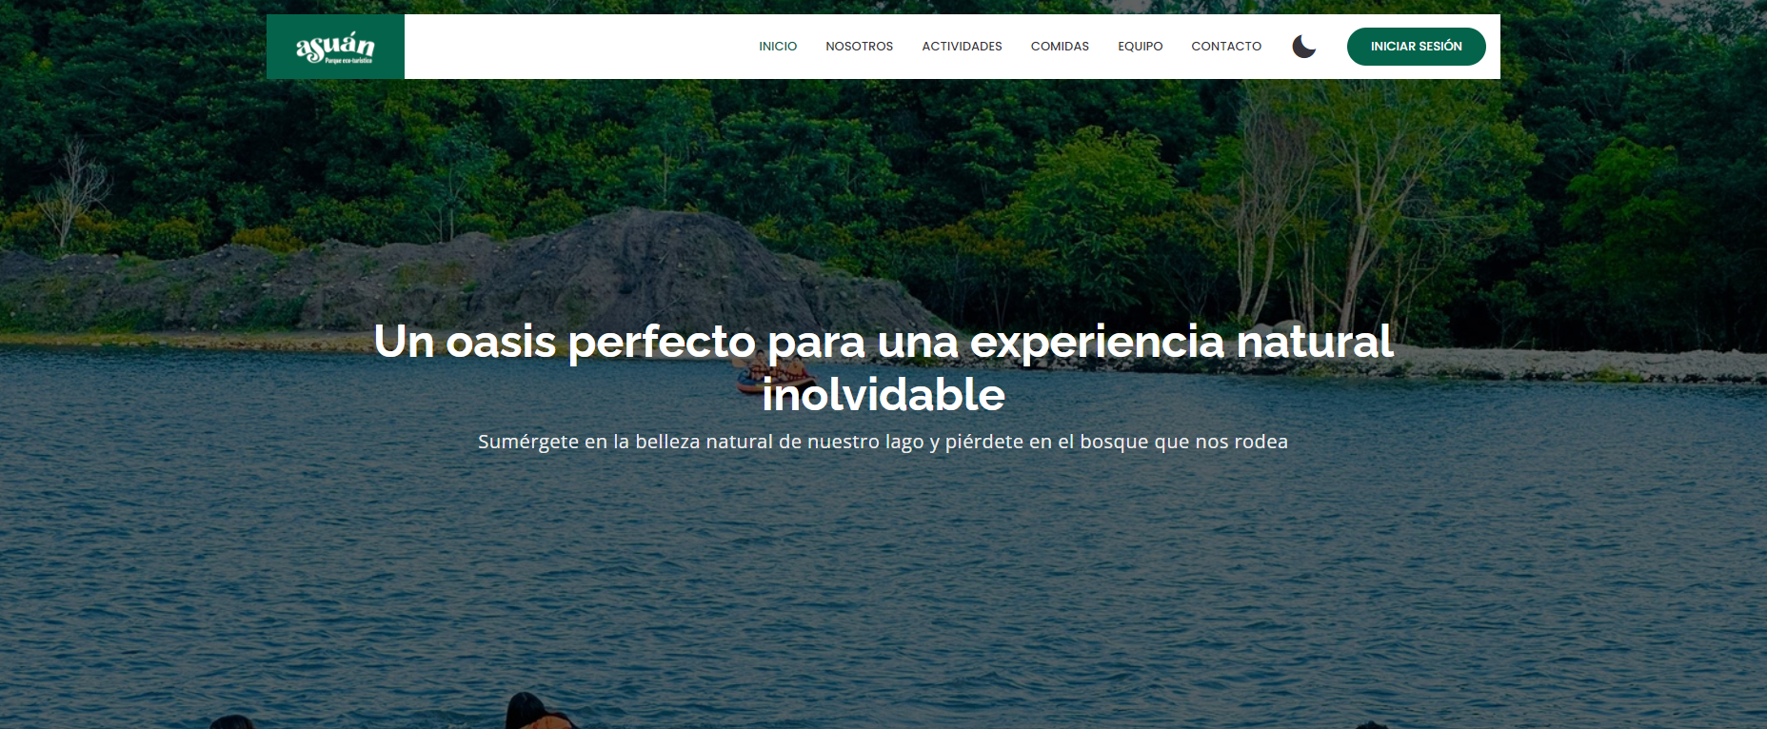

### Accesibilidad

* La página principal cuenta con un botón (ubicado en la parte superior derecha) para activar y desactivar el modo oscuro.



* La página principal cuenta con un botón de accesibilidad (ubicado en la parte inferior izquierda) para ajustar el tamaño de fuente, contraste y saturación.

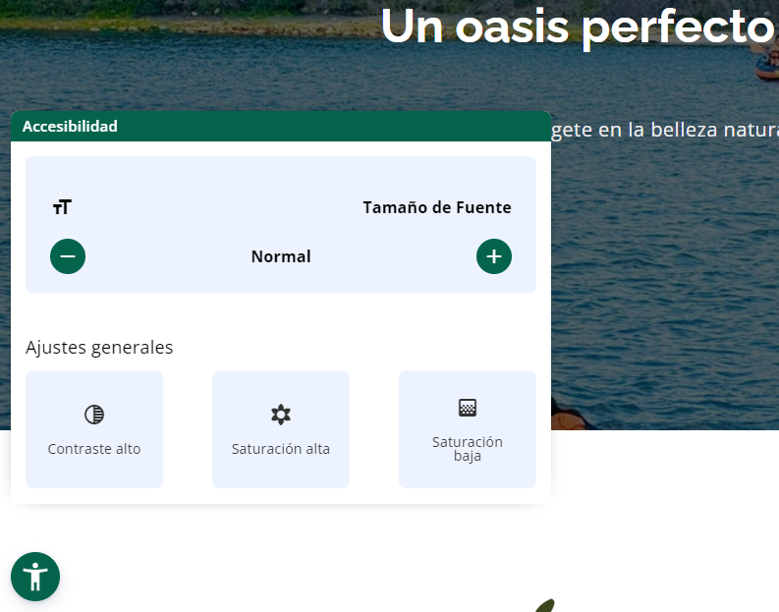

* La página de inicio de sesión cuenta con un botón de accesibilidad (ubicado en la parte inferior izquierda) para ajustar el tamaño de fuente, contraste y saturación.



* El panel de administración cuenta con un botón (ubicado en la parte superior derecha) para activar y desactivar el modo oscuro.



* El panel de administración cuenta con un botón de accesibilidad (ubicado en la parte inferior izquierda) para ajustar el tamaño de fuente, contraste y saturación.

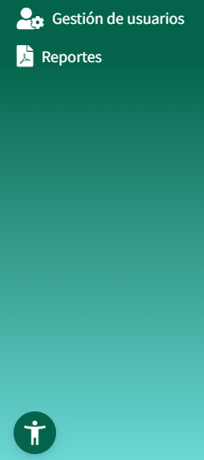

## Inicio de sesión

* En la parte superior derecha se encuentra el botón de inicio de sesión, donde los usuarios podrán acceder al panel de administración y tendrán acceso a todos los módulos del sistema.



* En el formulario de inicio de sesión se encuentran los campos para ingresar usuario y contraseña y un botón para restaurar contraseña.

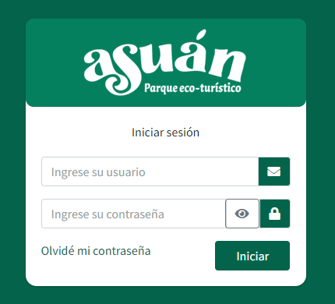

* En el formulario de restauración de contraseña se ingresa el correo del usuario al cual se enviará un correo con un link para crear una nueva contraseña (siempre y cuando el correo esté registrado en la base de datos).

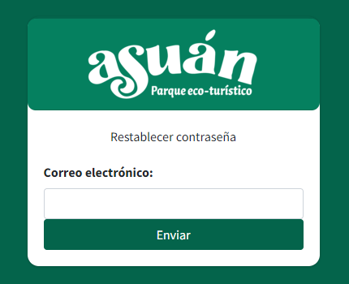 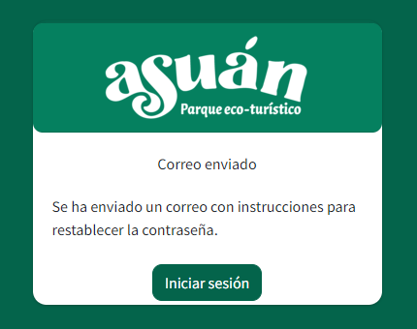

* Abajo se indica el link en el cual se puede restablecer la contraseña.

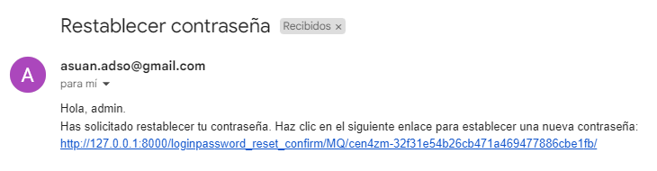

* Este es el formulario para restablecer la contraseña

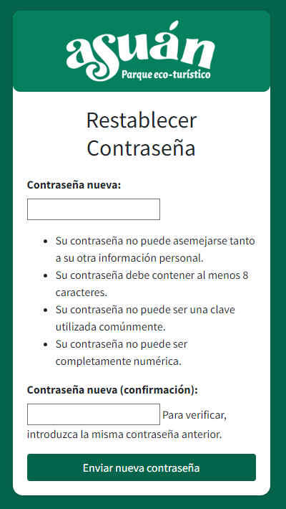

## Dashboard

* En el costado derecho del panel de administración, se encuentran los diferentes módulos que el usuario puede utilizar como Gestión de ventas, Gestión de productos, Gestión de Restaurante, Gestión de meseros, Gestión de clientes, Gestión de Usuarios y Reportes



### Gestión de ventas

* Al dar click en el apartado de Gestión de ventas se abre una lista con las funciones del módulo: consultar ventas, venta por caja y venta por cuenta.

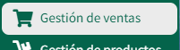

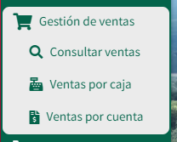

#### Ventas por caja

* Cuando se selecciona la opción de venta por caja, se abre la vista en la que se va a generar las ventas de **productos** en la cual no hace falta, un cliente ni un mesero. Al lado superior izquierdo se encuentra la información de la empresa y al lado superior izquierdo ocupando casi toda la sección superior, se encuentra la tabla en la cual se agregan los productos



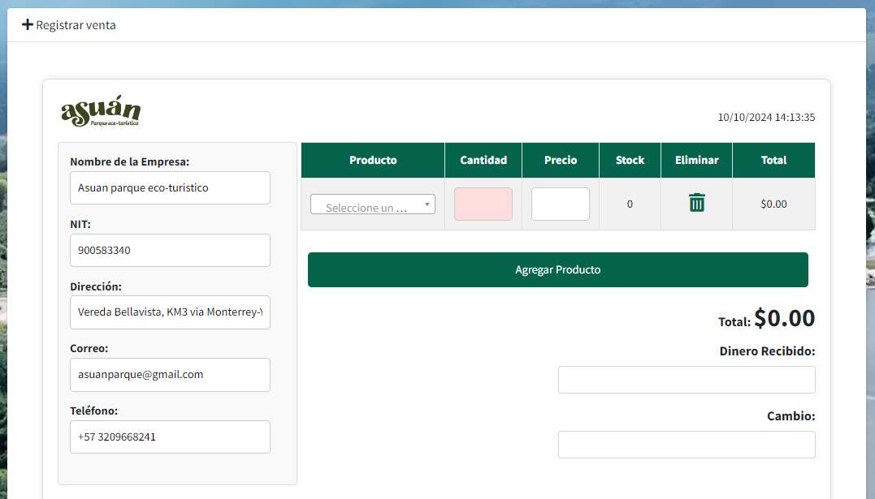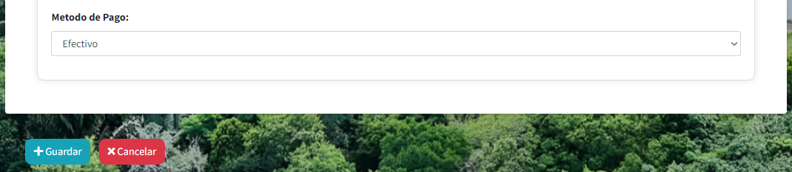

* La tabla de productos se divide en seis columnas: la primera permite buscar y seleccionar un producto por su nombre; la segunda es para ingresar la cantidad solicitada de dicho producto; la tercera muestra el precio unitario del producto seleccionado; la cuarta indica el stock disponible en la base de datos; la quinta columna incluye un botón de eliminación, representado por un icono de cesta de basura, que permite eliminar la fila correspondiente tras una confirmación, para evitar eliminaciones accidentales; y, finalmente, la sexta columna muestra el subtotal, calculado multiplicando el precio del producto por la cantidad seleccionada. También cuenta con un botón “agregar producto” en la parte inferior de la tabla, que cumple la función de agregar una fila más para agregar otro producto.

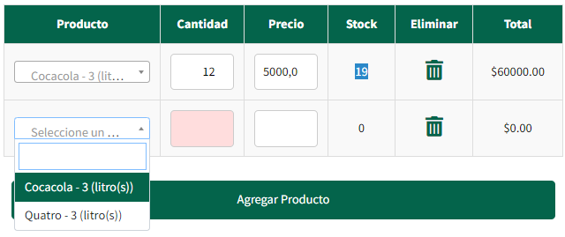

* 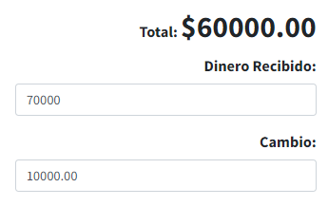Debajo de la sección de agregar producto, se encuentra el total de la venta, que se calcula sumando los subtotales de todos los productos seleccionados. A continuación, el usuario debe ingresar la cantidad de dinero recibido del cliente, lo cual permite calcular y mostrar, justo debajo, el cambio que debe entregarse al cliente.
* En la parte inferior, debajo de los datos de la empresa y la sección de totales, se encuentra la selección del método de pago, donde se registra la forma en que el cliente realizó el pago de la venta, proporcionando así un registro detallado del mismo.

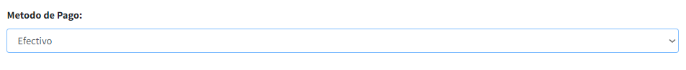

* Por fuera de la sección de la venta, se encuentran las opciones guardar y cancelar venta respectivamente.  
  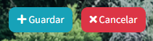

#### Venta por cuenta

* Al seleccionar la opción de venta por cuenta, se abre la vista destinada a generar ventas de **productos** y **platos**. En la esquina superior izquierda se muestra la información de la empresa, mientras que en la esquina superior derecha se encuentra la sección de detalles del cliente, donde se puede seleccionar un cliente existente o agregar uno nuevo.



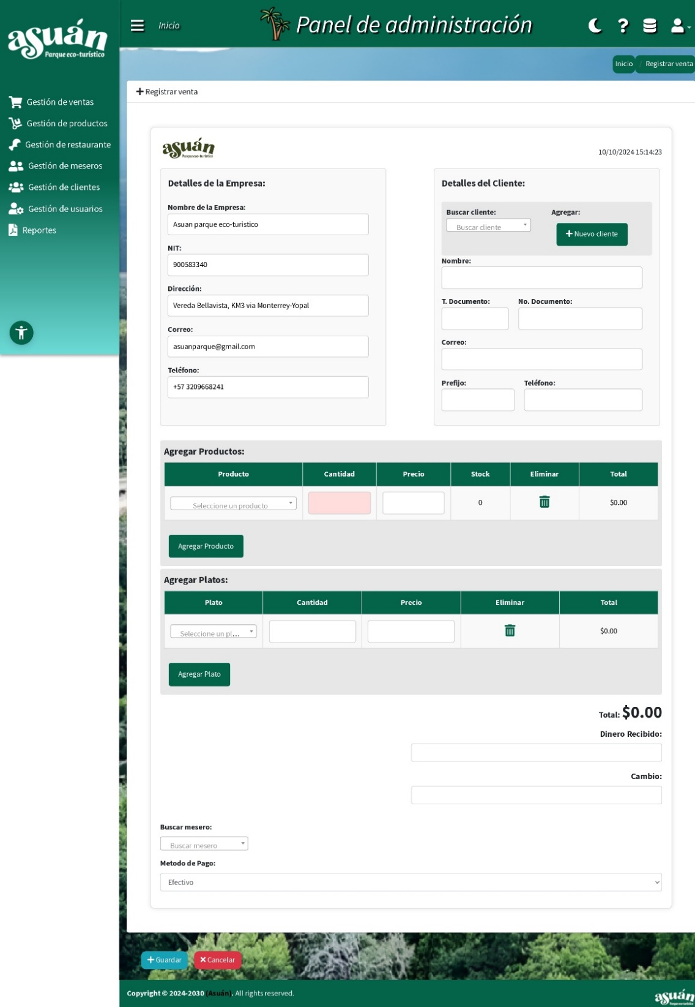

* La sección de detalles del cliente incluye un buscador que permite localizar un cliente existente en la base de datos y, al seleccionarlo, completa automáticamente los campos de nombre, tipo de documento, número de documento, correo, prefijo y teléfono. A la derecha del buscador, hay un botón que abre un modal para guardar un nuevo cliente directamente desde la vista de venta tras completar el formulario de cliente.

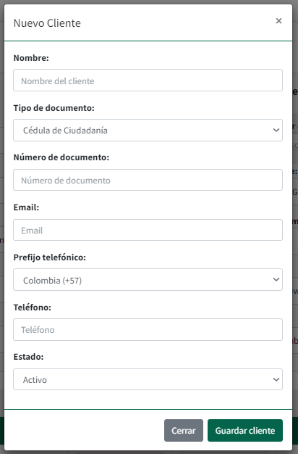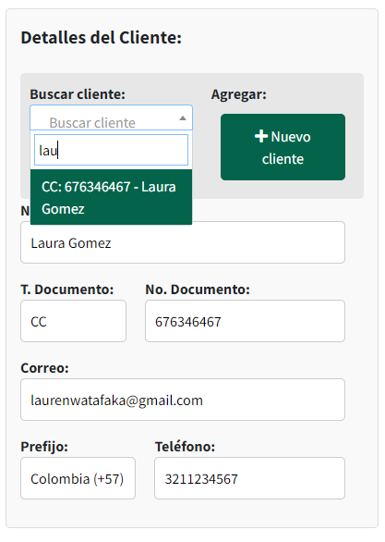

* Justo debajo de las secciones de detalles de la empresa y detalles del cliente, está la tabla de productos que se divide en seis columnas: la primera permite buscar y seleccionar un producto por su nombre; la segunda es para ingresar la cantidad solicitada de dicho producto; la tercera muestra el precio unitario del producto seleccionado; la cuarta indica el stock disponible en la base de datos; la quinta columna incluye un botón de eliminación, representado por un icono de cesta de basura, que permite eliminar la fila correspondiente tras una confirmación, para evitar eliminaciones accidentales; y, finalmente, la sexta columna muestra el subtotal, calculado multiplicando el precio del producto por la cantidad seleccionada. También cuenta con un botón “agregar producto” en la parte inferior de la tabla, que cumple la función de agregar una fila más para agregar otro producto.

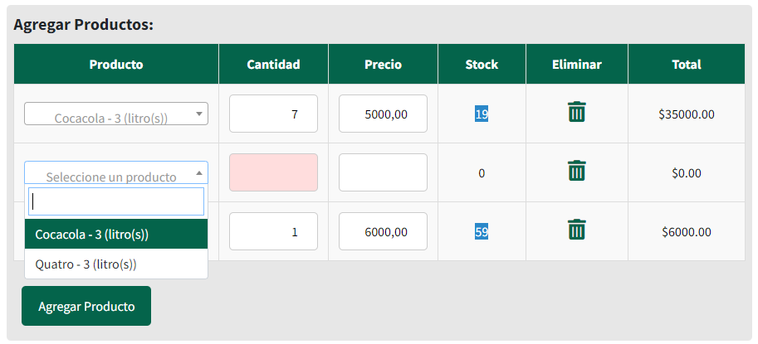

* Justo debajo de la tabla para agregar productos, está la tabla de platos que se divide en cinco columnas: la primera permite buscar y seleccionar un plato por su nombre; la segunda es para ingresar la cantidad solicitada de dicho plato; la tercera muestra el precio unitario del plato seleccionado; la cuarta incluye un botón de eliminación, representado por un icono de cesta de basura, que permite eliminar la fila correspondiente tras una confirmación, para evitar eliminaciones accidentales; y, finalmente, la quinta columna muestra el subtotal, calculado multiplicando el precio del plato por la cantidad seleccionada. También cuenta con un botón “agregar plato” en la parte inferior de la tabla, que cumple la función de agregar una fila más para agregar otro producto.

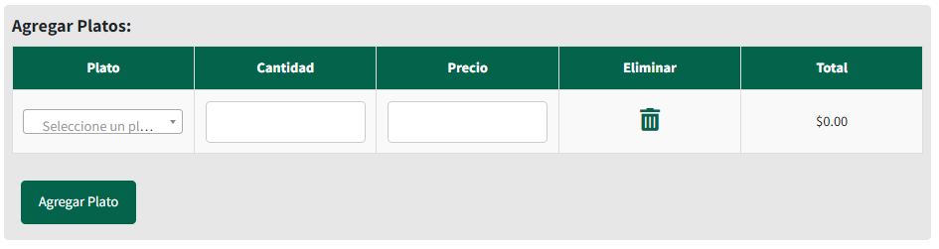

* Debajo de la sección de agregar producto, se encuentra el total de la venta, que se calcula sumando los subtotales de todos los productos seleccionados. A continuación, el usuario debe ingresar la cantidad de dinero recibido del cliente, lo cual permite calcular y mostrar, justo debajo, el cambio que debe entregarse al cliente.



* En la parte inferior, debajo de la sección de totales, se encuentra la selección del mesero, donde se puede buscar y seleccionar para que se agregue a la factura. También se encuentra la selección del método de pago, donde se registra la forma en que el cliente realizó el pago de la venta, proporcionando así un registro detallado del mismo.  
    
  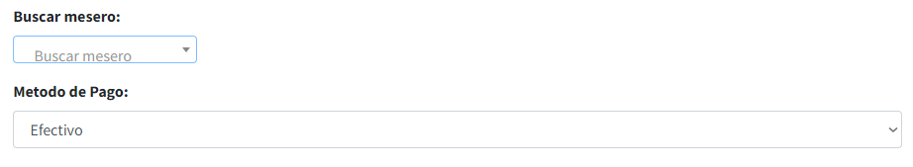
* Por fuera de la sección de la venta, se encuentran las opciones guardar y cancelar venta respectivamente.



#### Consultar ventas

* Al seleccionar la opción de "Consultar venta," se abre la vista destinada a listar las ventas de caja y cuenta. Esta vista muestra una tabla con cinco columnas: la primera contiene el ID de la venta, la segunda muestra la fecha de la venta, la tercera indica el método de pago utilizado, la cuarta especifica el tipo de venta (ya sea por caja o por cuenta), y la quinta presenta un botón representado por una lupa, para visualizar detalladamente los datos adicionales de la venta.



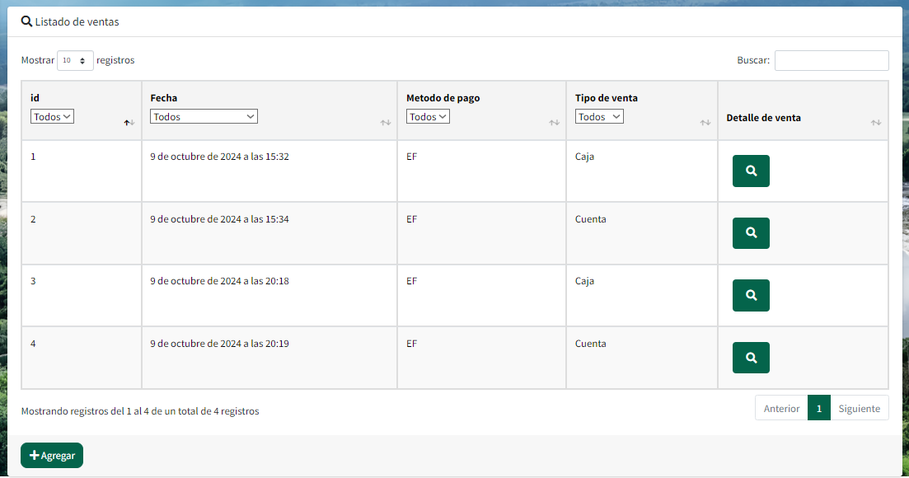

* 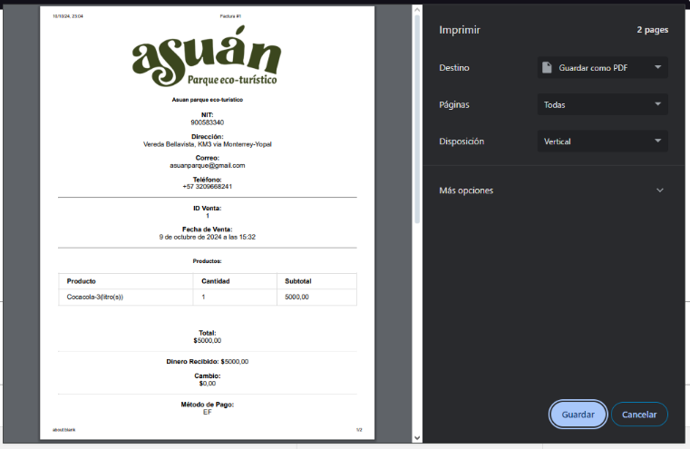Al hacer clic en el botón de la lupa, se abrirá un modal que muestra el recibo de la venta, con la opción de generar un PDF en la esquina inferior derecha. Al seleccionar la opción de imprimir, se abrirá una nueva pestaña donde se podrá elegir entre guardar o cancelar, según corresponda.

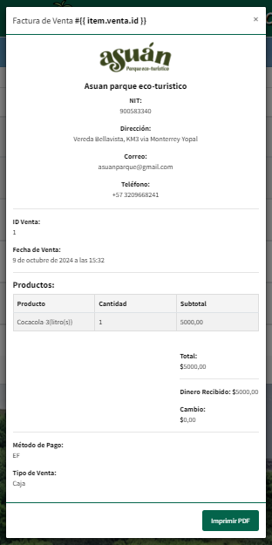

### Gestión de productos

* Al dar click en el apartado de Gestión de productos se abre una lista con las funciones del módulo: lista de productos, registrar producto, categorías, marcas y presentaciones.



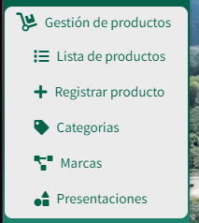

#### Categorías

* Al seleccionar categorías nos encontramos con una tabla con cuatro columnas, la primera con el id de la categoría, la segunda con el nombre de la categoría, la tercera con el estado de la categoría (activo o inactivo) y la cuarta con las opciones de modificar y eliminar y en la parte inferior izquierda de la sección se encuentra el botón de agregar categoría.

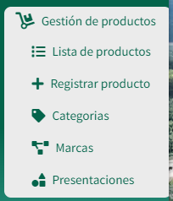

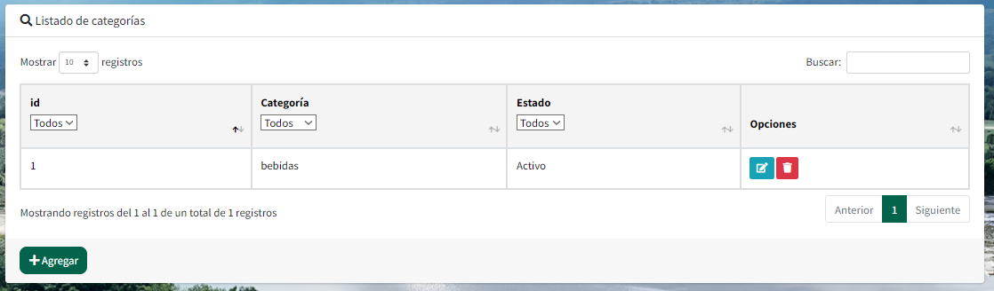

* Cuando se selecciona la opción para agregar una categoría se muestra un formulario en que se introduce el nombre de la categoría, y su estado. Junto con sus botones de guardar o cancelar respectivamente.

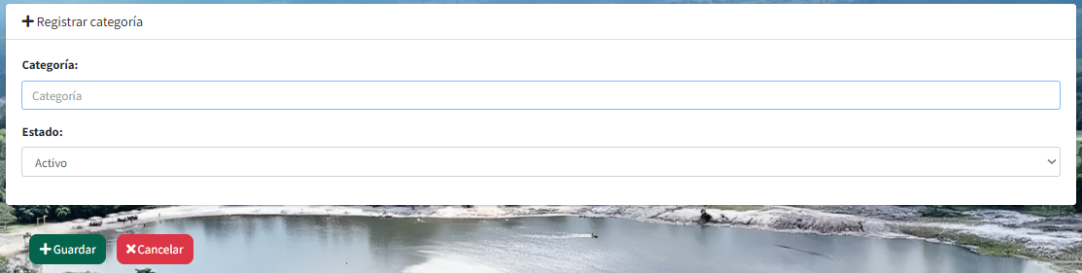

* Cuando se selecciona la opción de modificar una categoría, se muestra un formulario en que se introduce el nombre de la categoría, y su estado. Junto con sus botones de guardar o cancelar respectivamente.

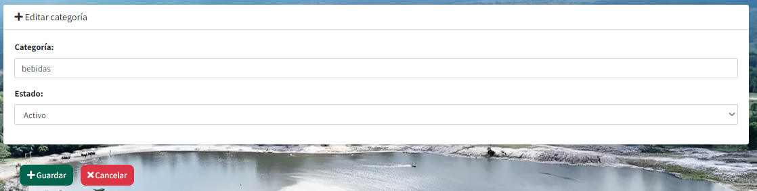

* Cuando se selecciona la opción de eliminar una categoría, se muestra una vista de confirmación para la eliminación de la categoría y en la parte inferior de la sección las opciones de eliminar o cancelar respectivamente.

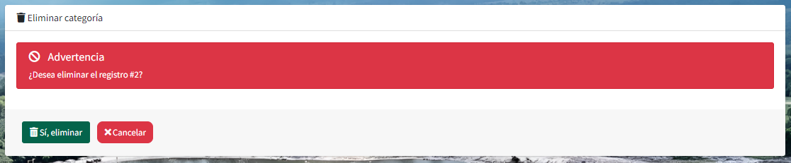

#### Marcas

* Al seleccionar marcas, se muestra una tabla con cuatro columnas: la primera contiene el ID de la marca, la segunda el nombre de la marca, la tercera muestra el estado de la marca (activo o inactivo), y la cuarta ofrece opciones para modificar y eliminar. En la parte inferior izquierda de la sección se encuentra el botón para agregar una nueva marca.



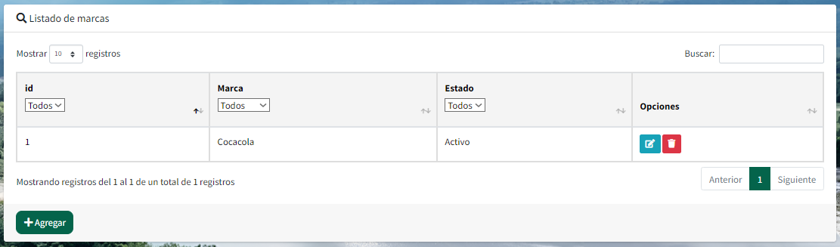

* Cuando se selecciona la opción para agregar una marca, se muestra un formulario en el que se puede introducir el nombre de la marca y su estado, junto con los botones para guardar o cancelar según corresponda.

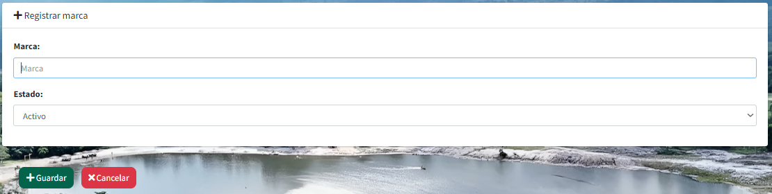

* Cuando se selecciona la opción de modificar una marca, se muestra un formulario en el que se puede introducir el nombre de la marca y su estado, junto con los botones para guardar o cancelar según corresponda.

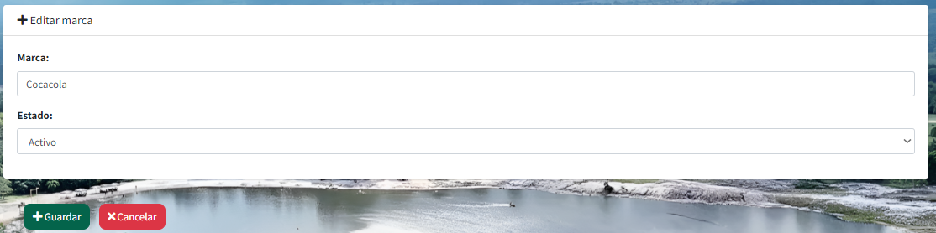

* Cuando se selecciona la opción de eliminar una marca, se muestra una vista de confirmación para proceder con la eliminación, y en la parte inferior de la sección se encuentran las opciones para eliminar o cancelar, según corresponda.

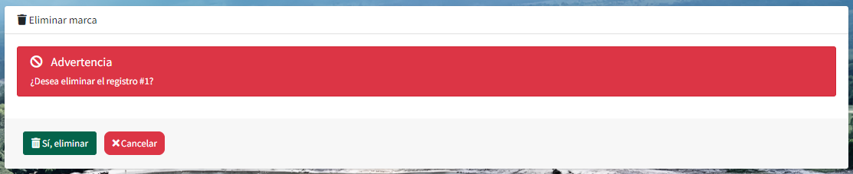

#### Presentaciones

* Al seleccionar presentaciones, se muestra una tabla con cuatro columnas: la primera contiene el ID de la presentación, la segunda con la presentación, la tercera muestra el estado de la presentación (activo o inactivo), y la cuarta ofrece opciones para modificar y eliminar. En la parte inferior izquierda de la sección se encuentra el botón para agregar una nueva presentación.



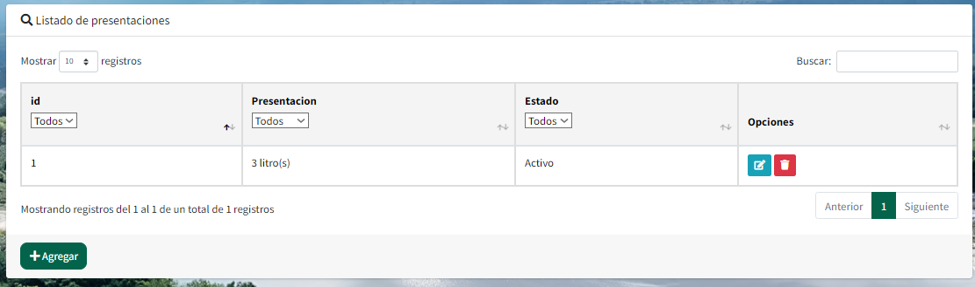

* Cuando se selecciona la opción para agregar una presentación, se muestra un formulario en el que se puede introducir la cantidad de la presentación, su unidad de medida y su estado, junto con los botones para guardar o cancelar según corresponda.

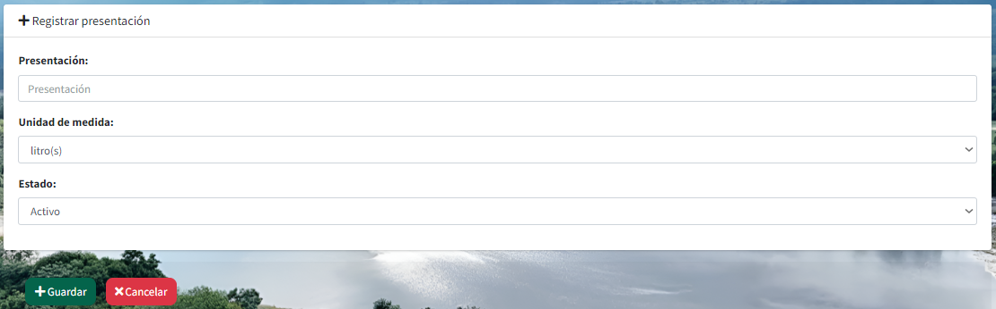

* Cuando se selecciona la opción para modificar una presentación, se muestra un formulario en el que se puede introducir la cantidad de la presentación, su unidad de medida y su estado, junto con los botones para guardar o cancelar según corresponda.

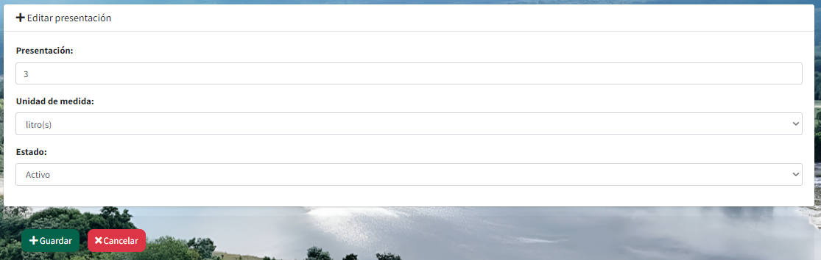

* Cuando se selecciona la opción de eliminar una presentación, se muestra una vista de confirmación para proceder con la eliminación, y en la parte inferior de la sección se encuentran las opciones para eliminar o cancelar, según corresponda.

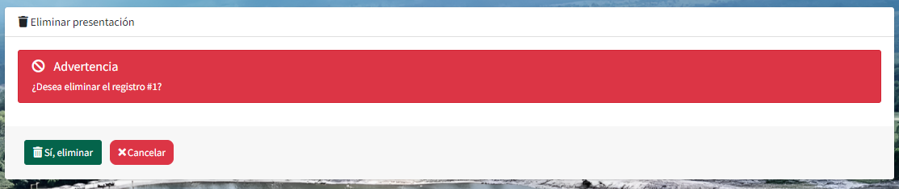

#### Listar producto / Registrar producto

* Al seleccionar la opción de lista de productos, se presenta una tabla con nueve columnas: la primera contiene el ID del producto, la segunda muestra su nombre, la tercera indica el stock disponible, la cuarta presenta el valor del producto, la quinta señala su estado (activo o inactivo), la sexta especifica la categoría a la que pertenece, la séptima indica la marca, la octava detalla la presentación, y la novena ofrece opciones para modificar o eliminar el producto. En la parte inferior izquierda de la sección, se encuentra el botón para agregar un nuevo producto.

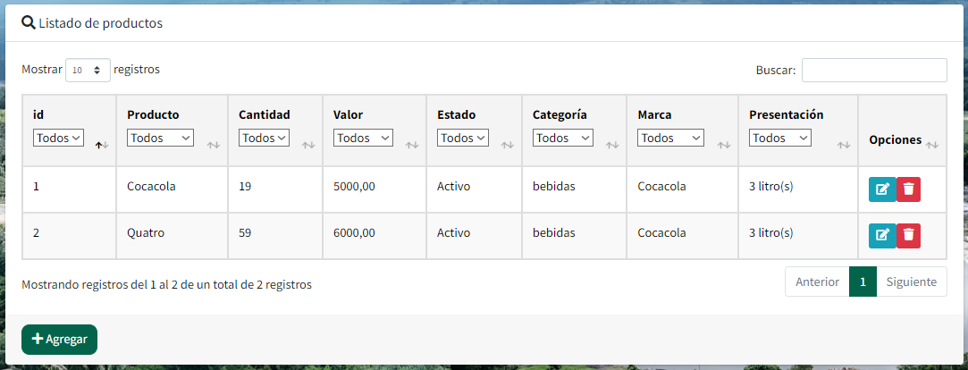

* Cuando se selecciona la opción para agregar un producto, se muestra un formulario en el que se pueden introducir el nombre del producto, la cantidad, el valor, el estado, la categoría, su marca, y la unidad de medida, junto con los botones para guardar o cancelar según corresponda.

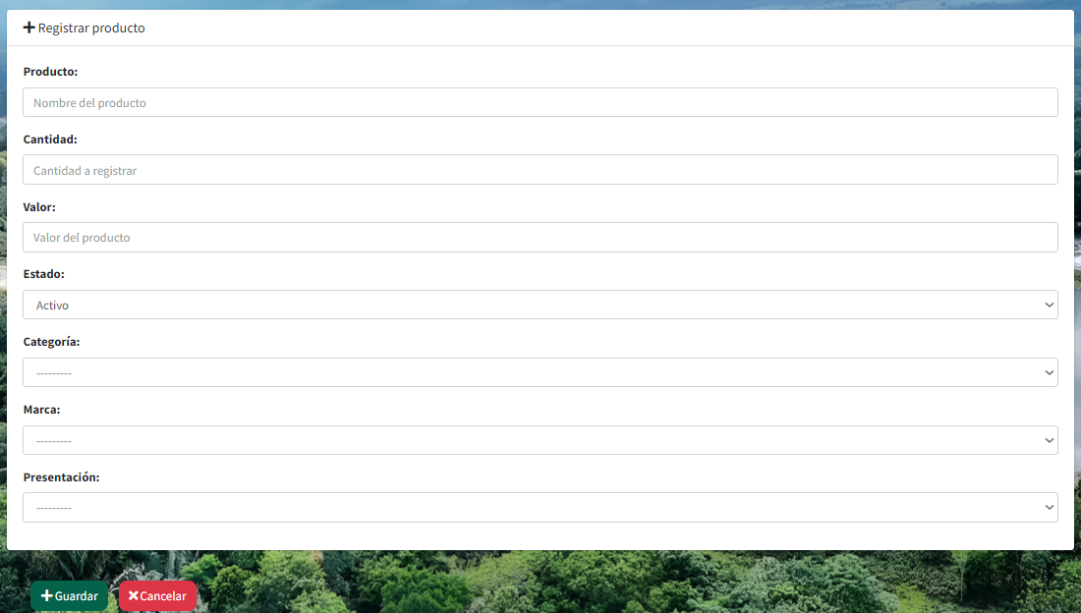

* Cuando se selecciona la opción para modificar un producto, se muestra un formulario en el que se pueden introducir el nombre del producto, la cantidad, el valor, el estado, la categoría, su marca, y la unidad de medida, junto con los botones para guardar o cancelar según corresponda.

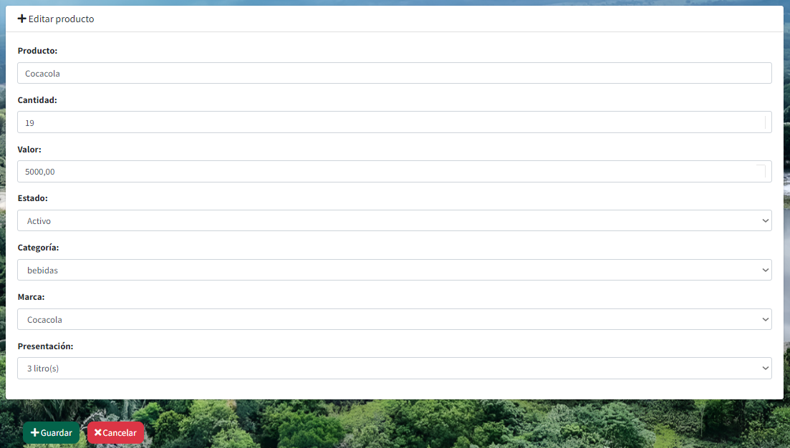

* Cuando se selecciona la opción de eliminar un producto, se muestra una vista de confirmación para proceder con la eliminación, y en la parte inferior de la sección se encuentran las opciones para eliminar o cancelar, según corresponda.

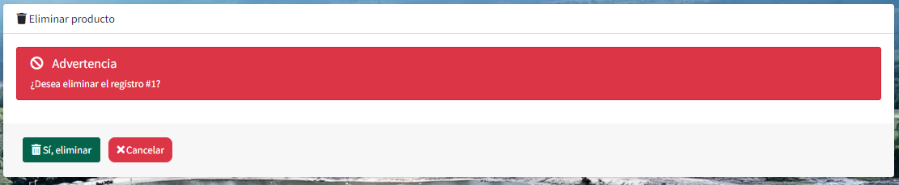

### Gestión de restaurante

* Al dar click en el apartado de Gestión de restaurante se abre una lista con las funciones del módulo: lista de platos y registrar plato.



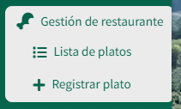

#### Lista de platos

* Al seleccionar la opción de lista de platos, se presenta una tabla con seis columnas: la primera contiene el ID del plato, la segunda muestra su nombre, la tercera presenta la descripción del plato, la cuarta muestra el valor del plato, la quinta señala su estado (activo o inactivo), y la sexta ofrece opciones para modificar o eliminar el plato (en los puntos anteriores de producto se menciona como modificar y eliminar un producto). En la parte inferior izquierda de la sección se encuentra el botón para agregar un nuevo plato.



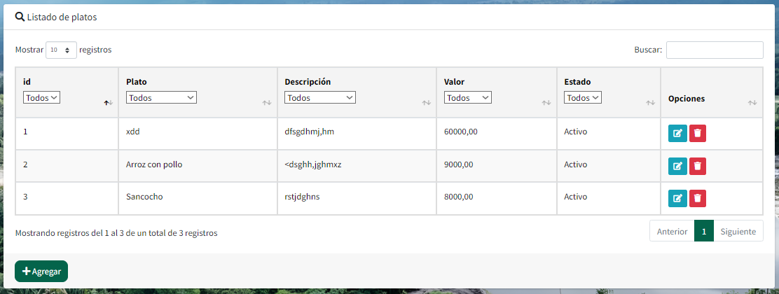

#### Registrar plato

* Cuando se selecciona la opción para agregar un plato, se muestra un formulario en el que se pueden introducir el nombre del plato, la descripción, el valor y su estado, junto con los botones para guardar o cancelar según corresponda.

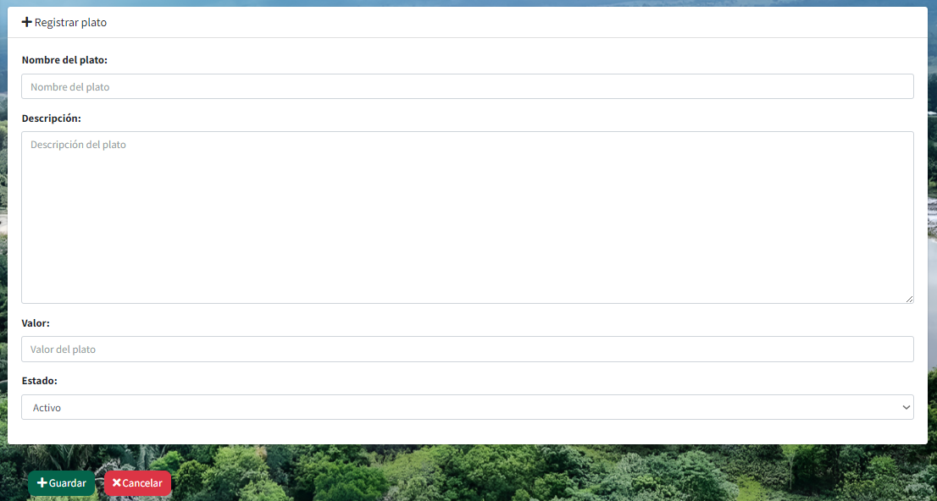

### Gestión de meseros

* Al hacer clic en el apartado de Gestión de meseros, se abre una lista con las funciones del módulo: lista de meseros y registrar mesero.



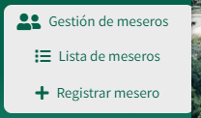

#### Lista de meseros

* Al seleccionar la opción de lista de meseros, se presenta una tabla con ocho columnas: la primera contiene el ID del mesero, la segunda muestra su nombre, la tercera presenta su tipo de documento, la cuarta muestra el número de documento, la quinta muestra el correo del mesero, la sexta indica el prefijo del teléfono, la séptima muestra el teléfono, y la octava ofrece opciones para modificar o eliminar el mesero (en los puntos anteriores de producto se menciona como modificar y eliminar un mesero). En la parte inferior izquierda de la sección se encuentra el botón para agregar un nuevo mesero.



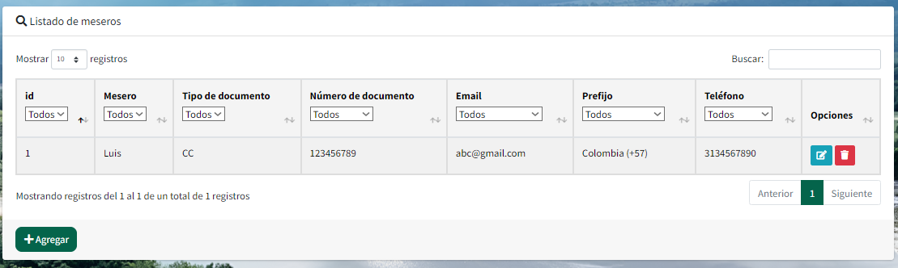

#### Registrar mesero

* Cuando se selecciona la opción para agregar un mesero, se muestra un formulario en el que se pueden introducir el nombre del mesero, su tipo de documento, el número de documento, el correo, el prefijo del teléfono, el número de teléfono, y su estado (activo o inactivo) junto con los botones para guardar o cancelar según corresponda.



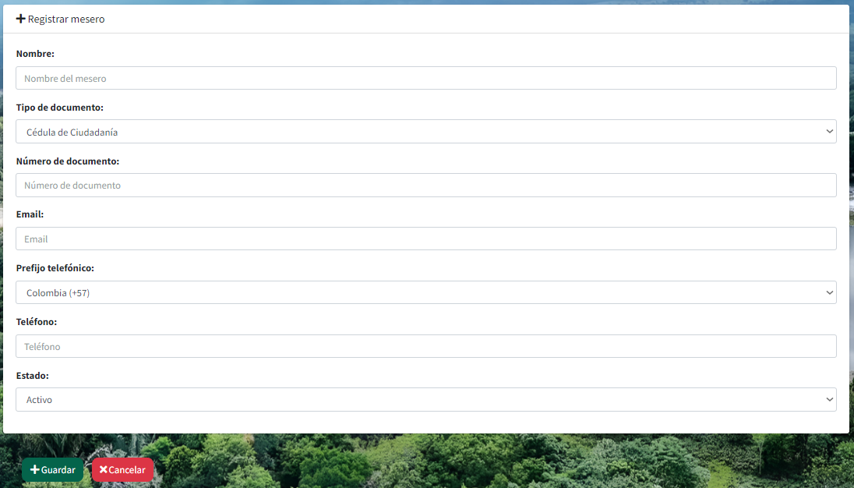

### Gestión de clientes

* Al hacer clic en el apartado de Gestión de clientes, se abre una lista con las funciones del módulo: lista de clientes y registrar cliente.

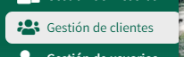

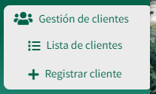

#### Lista de clientes

* Al seleccionar la opción de lista de clientes, se presenta una tabla con ocho columnas: la primera contiene el ID del cliente, la segunda muestra su nombre, la tercera presenta su tipo de documento, la cuarta muestra el número de documento, la quinta muestra el correo del cliente, la sexta indica el prefijo del teléfono, la séptima muestra el teléfono, y la octava ofrece opciones para modificar o eliminar el cliente (en los puntos anteriores de producto se menciona como modificar y eliminar un cliente). En la parte inferior izquierda de la sección se encuentra el botón para agregar un nuevo cliente.



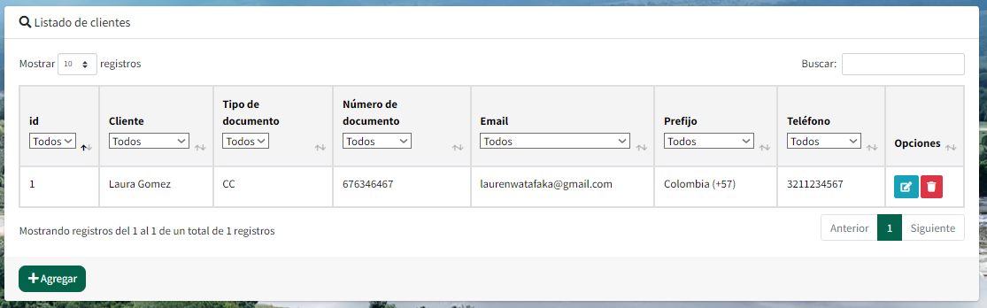

#### Registrar cliente

* Cuando se selecciona la opción para agregar un cliente, se muestra un formulario en el que se pueden introducir el nombre del cliente, su tipo de documento, el número de documento, el correo, el prefijo del teléfono, el número de teléfono, y su estado (activo o inactivo), junto con los botones para guardar o cancelar según corresponda.



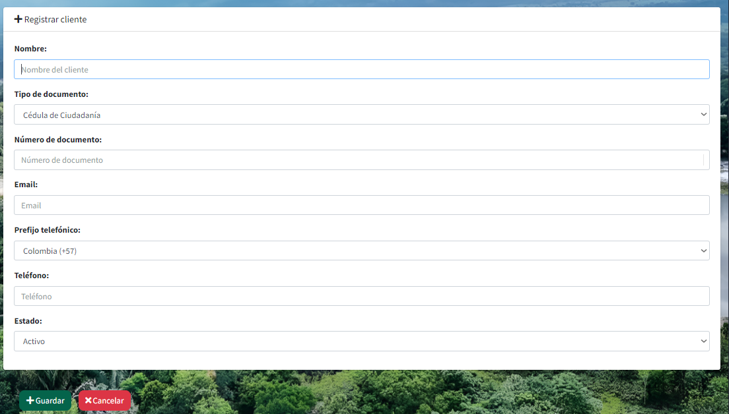

### Gestión de usuarios

En la gestión de usuarios se tendrá control de los administradores y operadores del software.

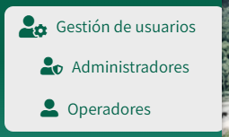

#### Administradores

* Al pulsar el botón “Administradores”, se redireccionará al listado de administradores, donde se podrá registrar, consultar, editar y eliminar los mismos.

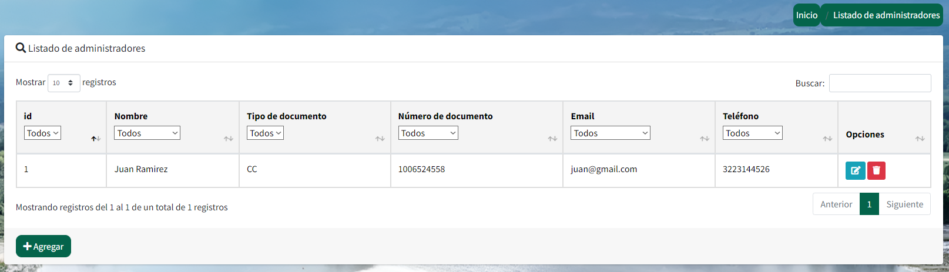

* Al pulsar el botón “Agregar” se redireccionará al formulario de registro, todos los campos deben estar completos sino el sistema no permitirá el registro.

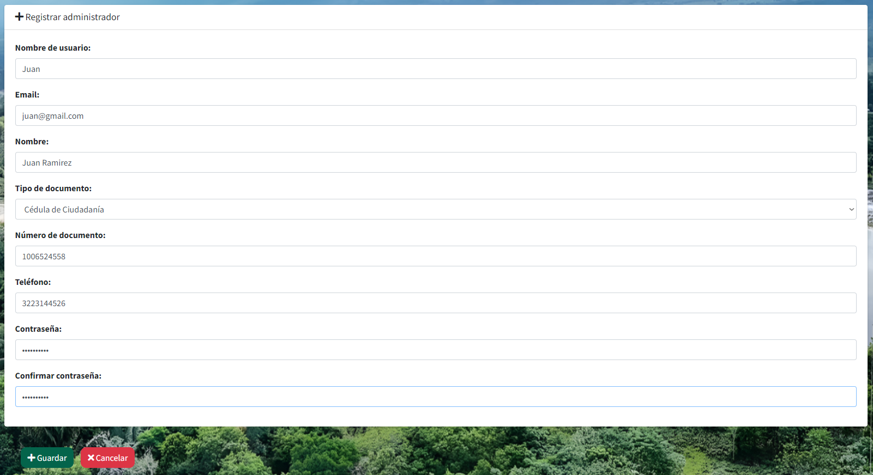

#### Operadores

* Al pulsar el botón “Operadores”, se redireccionará al listado de operadores, donde se podrá registrar, consultar, editar y eliminar los mismos.

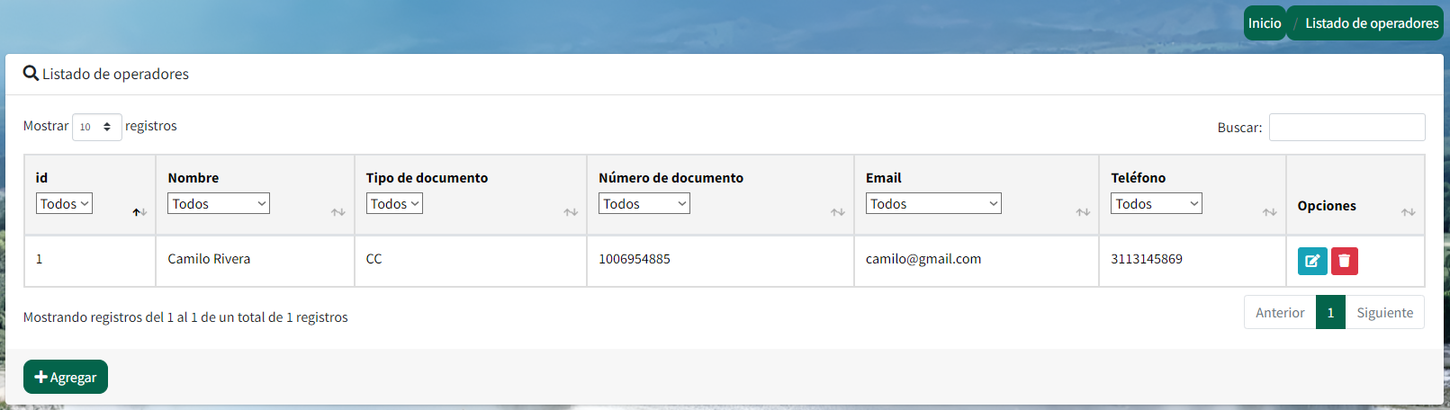

* Al pulsar el botón “Agregar” se redireccionará al formulario de registro, todos los campos deben estar completos sino el sistema no permitirá el registro.

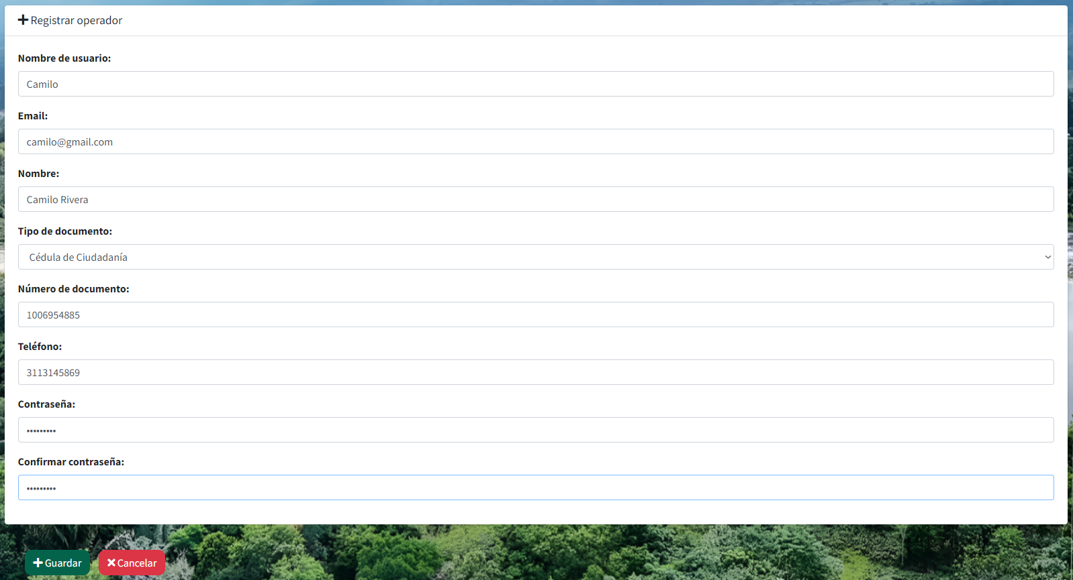

### Reportes

Al pulsar la opción “Reportes” el usuario será redireccionado a la página “Generar reportes”, donde podrá generar reportes de cada una de las tablas de datos.



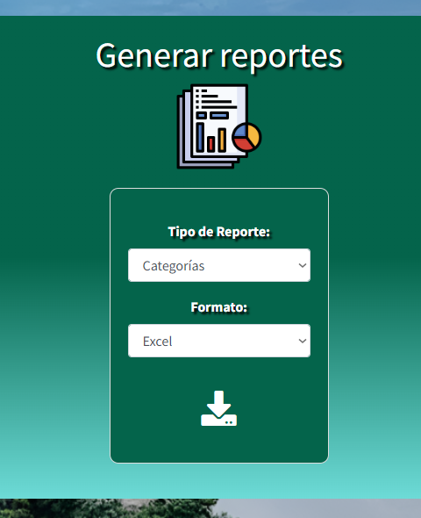

* En el menú desplegable “Tipo de reporte” el usuario podrá escoger de qué tabla de datos quiere generar el reporte.

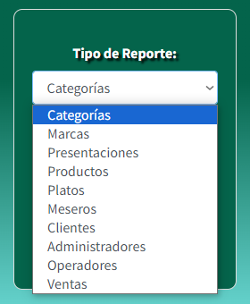

* En el menú desplegable “Formato” el usuario podrá escoger en qué formato quiere generar el reporte, puede ser PDF o Excel.

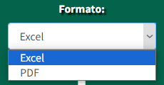

* Una vez se haya seleccionado el tipo de reporte y el formato, este se podrá descargar en el botón ubicado en la parte inferior del recuadro.

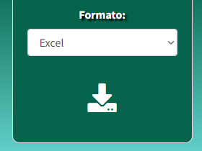

### Administración de copias de seguridad de la base de datos

Al pulsar el botón “Administrar copias de seguridad” **(Ubicado en la parte superior derecha)** el usuario será redireccionado a la página “Administración de copias de seguridad de la base de datos”, donde podrá crear y restaurar copias de seguridad de la base de datos.



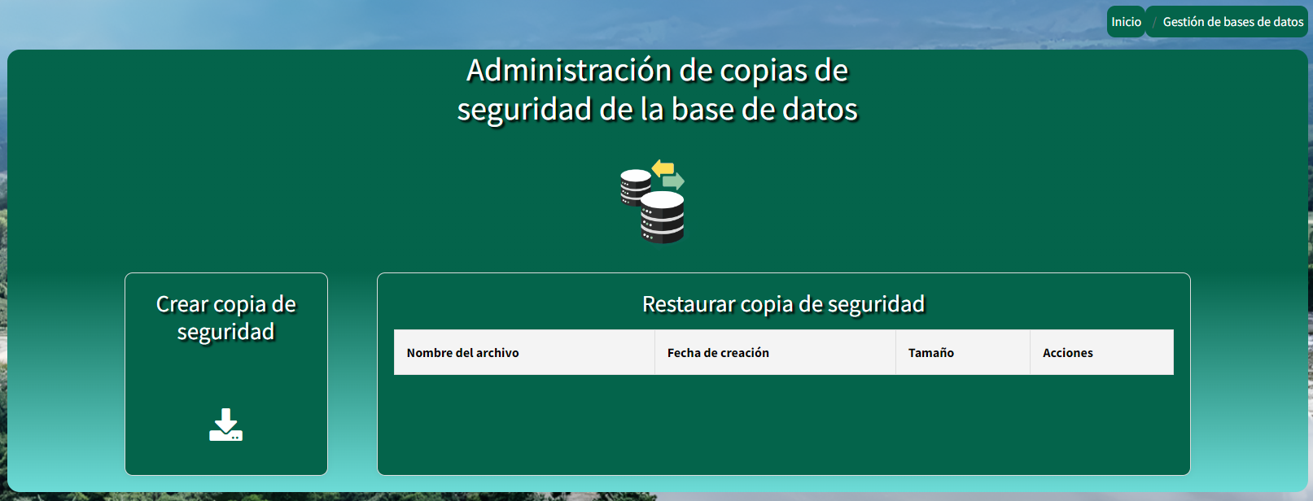

* Para crear una copia de seguridad el usuario debe pulsar en el siguiente botón:

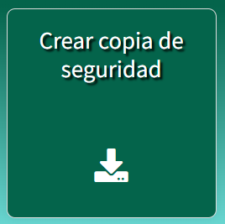 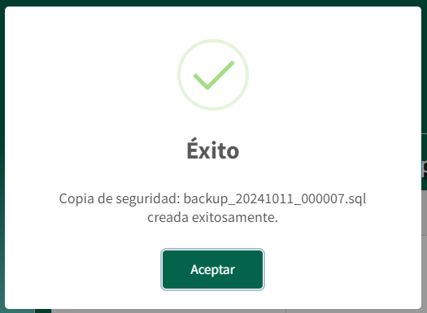

* Para restaurar una copia de seguridad el usuario debe pulsar en el siguiente botón:

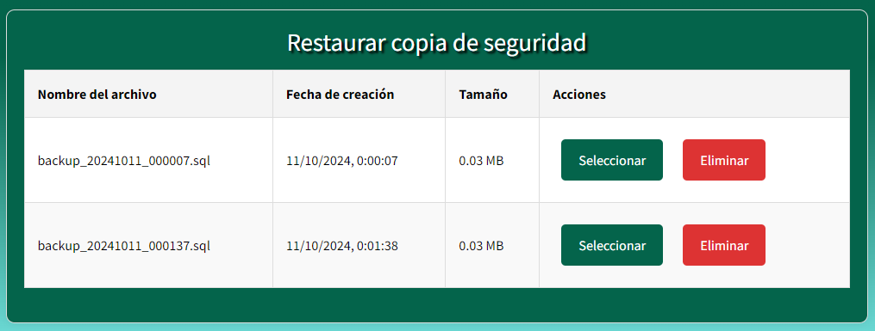

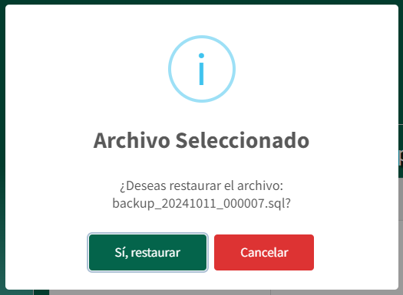

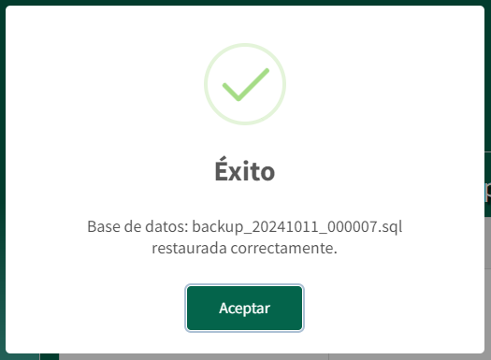

* Para eliminar una copia de seguridad el usuario debe pulsar en el siguiente botón:



